Foto’s Leiding

Giuliano Dalba

Florentien van Oranje Tom van Beek
Leeftijd 19 Leeftijd 20
In de leiding sinds; 2014 In de leiding sinds: 2014

Bodil Tummers Willem Kolff
Leeftijd 20 Leeftijd 19
In de leiding sinds: 2014 In de leiding sinds: 2014

Maup tideman Reinier kalis
Leeftijd 18 Leeftijd 20
In de leiding sinds 2016 In de leiding sinds: 2016

Joep Houben Dana Shadid
Leeftijd 18 Leeftijd 19
In de leiding sinds: 2015 In de leiding sinds: 2015

Bella Goudkamp Ole Wilde
Leeftijd 19 Leeftijd 17
In de leiding sinds: 2015 In de leiding sinds: 2017

Isabelle grevers Fien Loman
Leeftijd 17 Leeftijd 21
In de leiding sinds: 2016 In de leiding sinds 2016

Katharina Berger Job van Buttingha Wichers
Leeftijd 19 leeftijd 17
In de leiding sinds 2017 In de leiding sinds 2017

Britt van Beelen Casper Brondstat
Leeftijd 17 Leeftijd 20
In de leiding sinds: 2017 In de leiding sinds 2014

Benjamin Roelofs valk Giuliano Dalba
Leeftijd 21 Leeftijd 21
Leider sinds 2016 Leider sinds 2013

Juliet Parker Camile Blok
Leeftijd: 21 Leeftijd 21
In de leiding sinds: 2013 In de leiding sinds: 2013

Emilie van de Graaf Lousje Sassen
Leeftijd: 21 Leeftijd: 21
In de leiding sinds 2013 In de leiding sinds 2012
Micheal Beens Floris Doeksen
Leeftijd 21 Leeftijd 20
In de leiding sinds: 2012 In de leiding sinds: 2013

Sanne Wiesman
Leeftijd 22
In de leiding sinds:2012

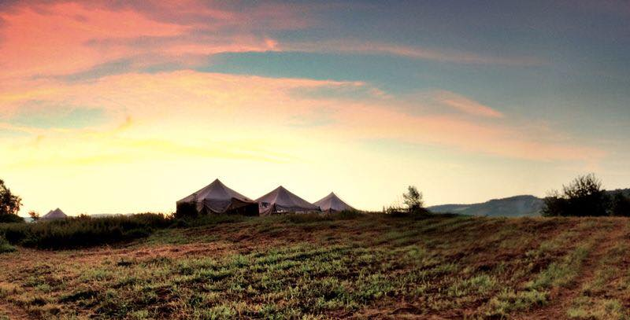
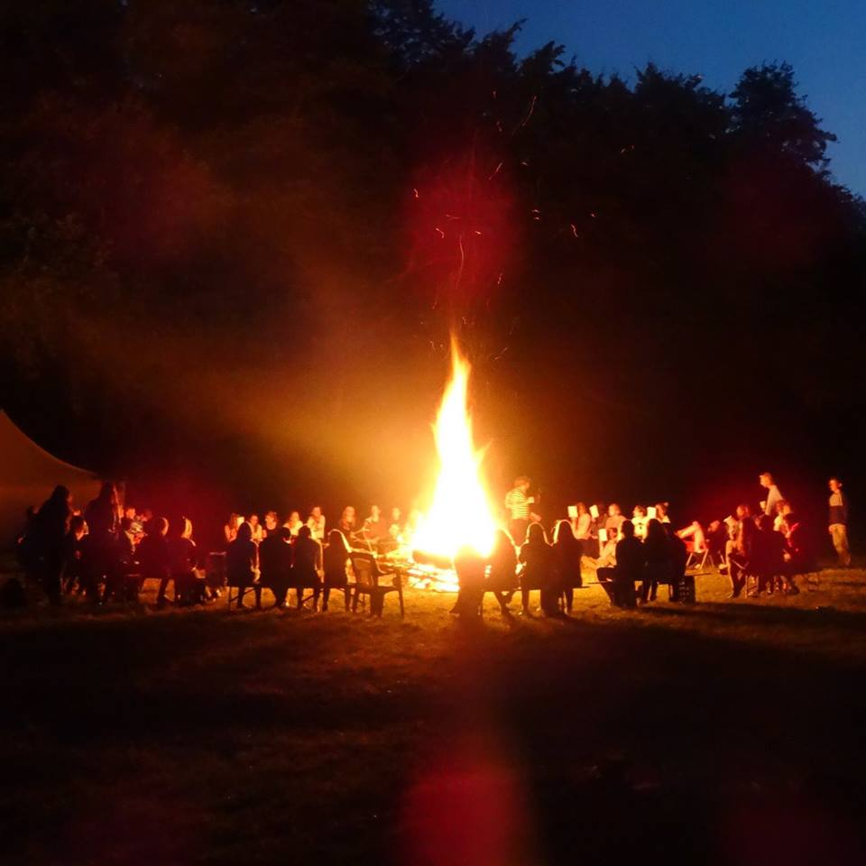
Foto’s voor aanvulling:

